**Keď vianočný plamienok sa rozhorí**

**a všetci máme k sebe blízko,**

**prajeme si, nech sa nám všetko vydarí**

**a nikomu nech nie je v srdci úzko.**

**DOBROČINNÁ ZBIERKA**

pre nášho spolužiaka a kamaráta

Viťka Flímera z III. A triedy,

ktorý zažíva smutný predvianočný čas,

lebo im nešťastne vyhorel byt.

Akýkoľvek finančný príspevok, darovaný zo srdca,

urobí z Teba lepšieho človeka

a pomôže rodine, ktorá sa ocitla v núdzi,

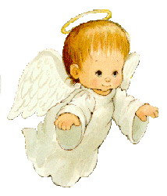aby aj Viťko mohol mať

krásne a pokojné vianočné sviatky!

Svoje finančné dary môžete odovzdávať

triednym učiteľom alebo v kabinete

p. uč. V. Prokeinovej a D. Rajčanovej.

Výška príspevku je dobrovoľná.

________________________________________________________________

Takúto dobročinnú zbierku sme zorganizovali

na našej škole začiatkom decembra.

Ďakujeme všetkým, ktorí neostali ľahostajní

a pomohli nám vyzbierať spolu **650,- €**.

Vyzbieranú sumu sme odovzdali Viťkovej mame,

aby mohla doma prichystať deťom pekné Vianoce.

**ĎAKUJEME!**

**Nech Vianoce, sviatky pokoja, všetky bolesti zahoja,  
nech sa starosť všetka zrušía nech vládne pokoj v duši.  
Čo bolelo, nech sa zhojí,čo tešilo, nech sa zdvojí.**

**Krásne Vianoce a šťastný nový rok!**